Информационно-аналитический обзор

обращений граждан, объединений граждан, в том числе юридических лиц, поступивших в администрацию Губернатора Новосибирской области и Правительства Новосибирской области

в июле 2015 года

Рассмотрение обращений граждан, объединений граждан, в том числе юридических лиц (далее - обращения), адресованных Губернатору Новосибирской области, организовано в соответствии с Конституцией Российской Федерации, действующим федеральным и областным законодательством, регламентирующим порядок рассмотрения обращений граждан. Организацию работы в администрации Губернатора Новосибирской области и Правительства Новосибирской области по объективному, всестороннему и своевременному рассмотрению обращений граждан осуществляет управление по работе с обращениями граждан - общественная приемная Губернатора области администрации Губернатора Новосибирской области и Правительства Новосибирской области (далее - общественная приемная Губернатора области).
Порядок организации работы с обращениями и проведения личного приема граждан в администрации Губернатора Новосибирской области и Правительства Новосибирской области установлен инструкцией, утвержденной постановлением Губернатора Новосибирской области от 20.10.2011 № 275 «Об утверждении инструкции о порядке организации работы с обращениями граждан».
В июле 2015 года в адрес Губернатора Новосибирской области и в Правительство Новосибирской области через общественную приемную Губернатора области поступило 2336 обращений (в июне 2015 года - 2190, в июле 2014 года - 2657), в том числе:
1) 1428 письменных обращений (в июне 2015 года - 1418, в июле 2014 года - 1684), в том числе в форме электронного документа - 331 (23%) (в июне 2015 года - 346, в июле 2014 года - 324);
2) 25 обращений на личных приемах Губернатора Новосибирской области, первого заместителя Губернатора Новосибирской области, заместителей Губернатора Новосибирской области, руководителей структурных подразделений администрации Губернатора Новосибирской области и Правительства Новосибирской области (в июне 2015 года - 20, в июле 2014 года - 26);
3) 425 обращений к специалистам общественной приемной Губернатора области, в том числе по правовым вопросам - 116 (в июне 2015 года - 272, в том числе по правовым вопросам - 74, в июле 2014 года - 599, в том числе по правовым вопросам - 121);
- 458 устных сообщений и запросов в справочную телефонную службу общественной приемной Губернатора области (в июне 2015 года - 480, в июле 2014 года - 374).

Общее количество обращений по сравнению с июнем 2015 года увеличилось на 7% (на 146 обращений).
Общее количество обращений по сравнению с июлем 2014 года уменьшилось на 12% (на 321 обращение).
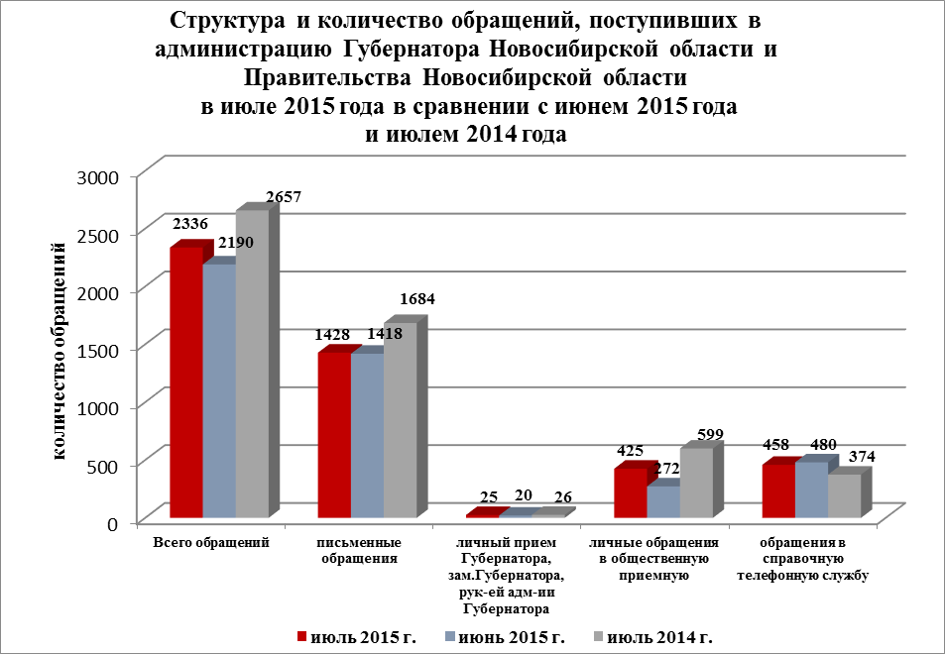

- Письменные обращения.
В июле 2015 года поступило 1428 письменных обращений (в июне 2015 года - 1418, в июле 2014 года - 1684).
По сравнению с июнем 2015 года количество письменных обращений увеличилось на 1% (на 10 обращений). По сравнению с июлем 2014 года количество письменных обращений уменьшилось на 15% (на 256 обращений).

По видам письменные обращения подразделяются на:
- заявления - 1338 (94%) (в июне 2015 года - 1356, в июле 2014 года -1462);
- жалобы - 59 (4%) (в июне 2015 года - 20, в июле 2014 года - 144);
- запросы - 16 (1%) (в июне 2015 года - 21, в июле 2014 года - 58);
- предложения - 18 (1%) (в июне 2015 года - 21, в июле 2014 года - 20).

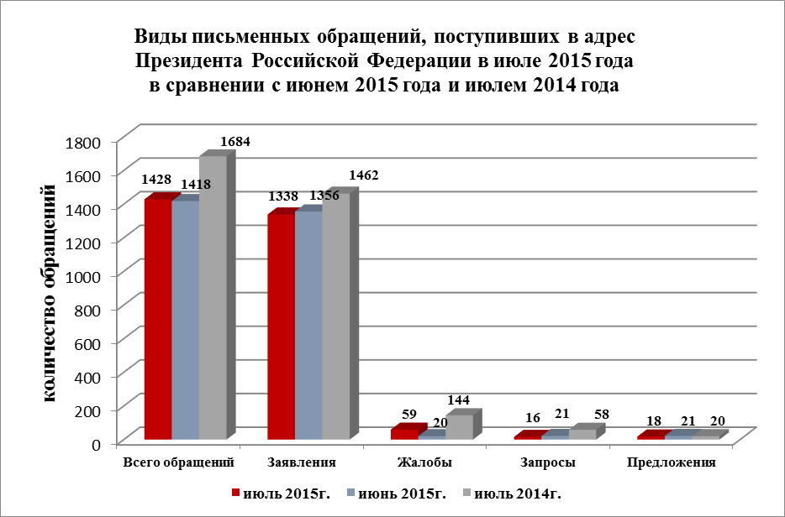

Поднимаемые в письменных обращениях вопросы относятся к тематическим разделам:
1) «Социальная сфера» - 481 (30%) (в июне 2015 года - 424) - увеличение на 13% (на 57 обращений); (в июле 2014 года - 302)- увеличение на 59%(на 179 обращений).
По сравнению с июнем 2015 года на 41% увеличилось количество обращений по вопросам социальной поддержки и оказания материальной помощи социально незащищенным слоям населения: малоимущие семьи, инвалиды, матери-одиночки, граждане, попавшие в трудную жизненную ситуацию - 76 обращений (в июне 2015 года - 54). Также, в 2 раза увеличилось количество обращений по вопросам оказания помощи в проведении лечения - 45 обращений (в июне 2015 года - 20).
В связи с комплектованием групп с каждым месяцем увеличилось количество обращений по вопросу предоставления путевок в дошкольные образовательные учреждения. Всего за июль 2015 года поступило 135 обращений (в июне 2015 года - 84, в мае 2015 года - 84, в апреле 2015 года - 59, в марте 2015 года - 26).
Наибольшую активность обращения по вопросам тематического раздела «Социальная сфера» проявили жители: Купинского района - 0,038% (в июне 2015 года - 0,013%), Ордынского района - 0,033% (в июне 2015 года - 0,014%), Татарского района - 0,028% (в июне 2015 года - 0,022%), Новосибирского района - 0,027% (в июне 2015 года - 0,013%).
2) «Жилищно-коммунальная сфера» - 442 (33%) (в июне 2015 года - 473) - уменьшение на 7% (на 31 обращение); (в июле 2014 года - 374)- увеличение на 18%(на 68 обращений).
По сравнению с июнем 2015 года уменьшилось количество обращений по вопросам предоставления государственной поддержки на приобретение жилья, расселения из ветхого и аварийного жилого фонда на 17% - 157 обращений (в июне 2015 года - 190), по вопросам ремонта жилых домов и оказание помощи гражданам при строительстве жилья на 18% - 53 обращения (в июне 2015 года - 65).
Наибольшую активность обращения по вопросам тематического раздела «Жилищно-коммунальная сфера» проявили жители: Барабинского района - 0,056% (в июне 2015 года - 0,061%), Новосибирского района - 0,029% (в июне 2015 года - 0,024%), Искитимского района - 0,022% (в июне 2015 года - 0,02%), Тогучинского района - 0,018% (в июне 2015 года -0,018%).
3) «Экономика» - 331 (27%) (в июне 2015 года - 383) - уменьшение на 14% (на 52 обращения); (в июле 2014 года - 286) - увеличение на 16% (на 45 обращений).
По сравнению с июнем 2015 года увеличилось количество обращений по вопросам развития крестьянско-фермерских и личных подсобных хозяйств на 18% - 49 обращений (в июне 2015 года - 60). В два раза уменьшилось количество обращений по вопросам благоустройства придомовых территорий - 23 обращения (в июне 2015 года - 50).
По-прежнему актуальным для жителей области остается вопрос строительства, ремонта и содержания автомобильных и внутрипоселковых дорог - 98 обращений (в июне 2015 года - 97).
Наибольшую активность обращения по вопросам тематического раздела «Экономика» проявили жители: Мошковского района - 0,043% (в июне 2015 года - 0,015%), Кочковского района - 0,034% (в июне 2015 года -0,006%), Новосибирского района - 0,023% (в июне 2015 года - 0,031%), Тогучинского района - 0,017% (в июне 2015 года - 0,011%).
4) «Государственное устройство, общество, политика» - 154 (11%) (в июне 2015 года - 120) - увеличение на 28% (на 34 обращения); (в июле 2014 года - 693) - уменьшение в 4 раза (на 539 обращений)
По сравнению с июнем 2015 года увеличилось количество обращений по вопросам:
- конституционного строя: защита прав граждан на жилище и его неприкосновенность, прав беженцев и вынужденных переселенцев, права на льготы и социальное обеспечение, установленные законодательством Российской Федерации и др. - 73 обращения (в июне 2015 года - 53);
- основы государственного управления: порядок рассмотрения обращений граждан, работы органов государственной власти и органов местного самоуправления и др. - 72 обращения (в июне 2015 года - 61).
Наибольшую активность обращения по вопросам тематического раздела «Государственное устройство, общество, политика» проявили жители: Чистоозерного района - 0,027% (в июне 2015 года - 0,031%), Крснозерского района - 0,01% (в июне 2015 года - 0,031%).
5) «Оборона, безопасность, законность» - 20 (1%) (в июне 2015 года - 18, в июле 2014 года - 29).
Наибольшую активность обращения по вопросам тематического раздела «Оборона, безопасность, законность» проявили жители: Тогучинского района - 0,003% (в июне 2015 года - нет), г. Новосибирска -0,0007% (в июне 2015 года - 0,0005%).
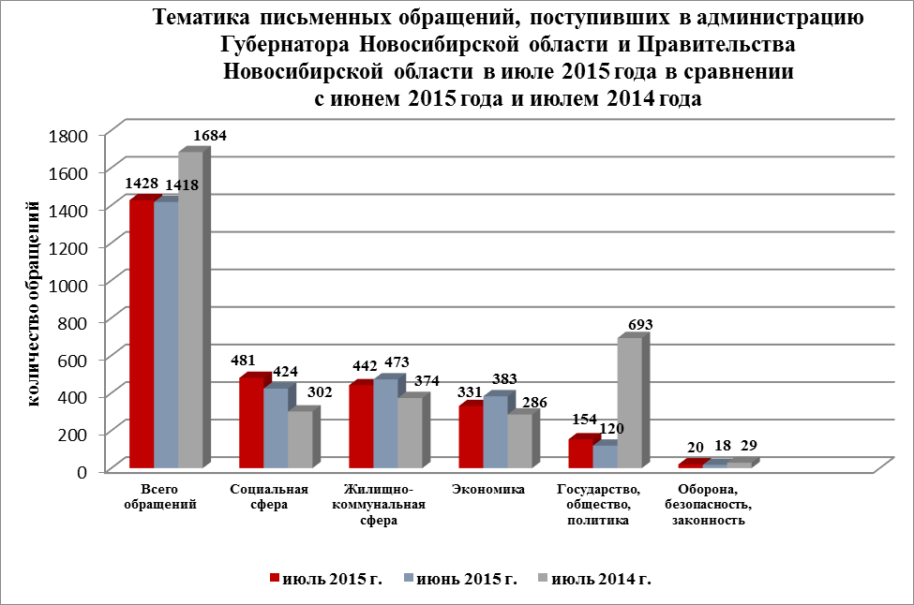

Результаты рассмотрения письменных обращений:
- поддержано (предложение признано целесообразным, заявление или жалоба - обоснованными и подлежащими удовлетворению) - 154 обращения (11%), в том числе приняты меры (фактически реализованные предложения, фактически удовлетворенные заявления или жалобы) - по 88 обращениям (6%);
- даны разъяснения - 1273 (89%);
- не поддержано - 1.

Обращения рассмотрены:
- с выездом на место - 7 обращений;
- рассмотрено совместно с органами местного самоуправления - 235 обращений;
- рассмотрено совместно с территориальными федеральными органами исполнительной власти - 25 обращений.

- В июле 2015 года из Администрации Президента Российской Федерации поступило 655 письменных обращений от жителей Новосибирской области, обратившихся в адрес Президента Российской Федерации (46% от общего количества письменных обращений) (в июне 2015 года - 621; в июле 2014 года - 324).

По сравнению с июнем 2015 года количество обращений увеличилось на 5% (на 34 обращения). По сравнению с июлем 2014 года количество обращений увеличилось в 2 раза (на 331 обращение).

По видам письменные обращения, поступившие из Администрации Президента Российской Федерации, подразделяются на:
- заявления - 653 (99,7%) (в июне 2015 года - 614, в июле 2014 года -955);
- жалобы - 2 (в июне 2015 года - 6, в июле 2014 года - 25);
- запросы - нет (в июне 2015 года - нет, в июле 2014 года - 1);
- предложения - нет (в июне 2015 года - 1, в июле 2014 года - нет).

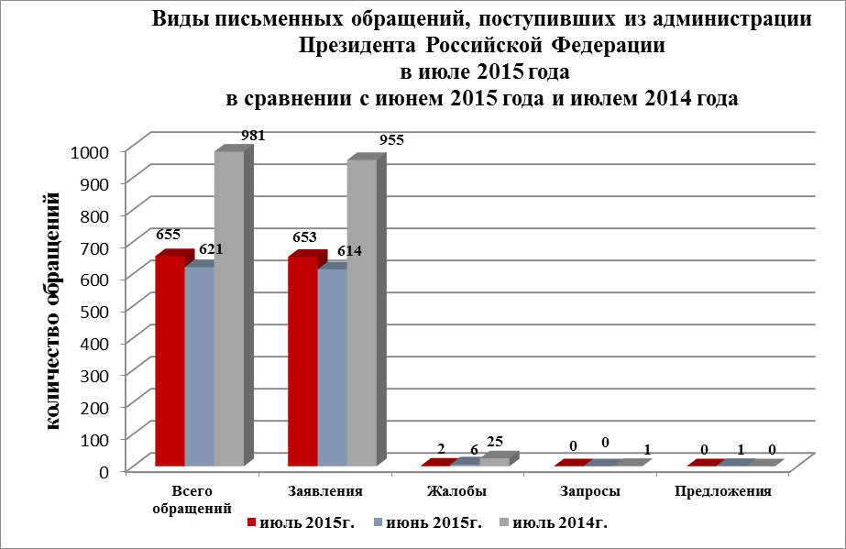

Вопросы, с которыми жители области обратились в адрес Президента Российской Федерации, относятся к тематическим разделам:
1) «Социальная сфера» - 256 (39%) (в июне 2015 года - 243, в июле 2014 года - 70).
По сравнению с июнем 2015 года увеличилось количество обращений по вопросу предоставления путевок в детские дошкольные образовательные учреждения - на 60% (на 38 обращений), а также по вопросам оказания высокотехнологичного лечения и льготного обеспечения медицинскими препаратами - на 21%. Актуальным для жителей области остается вопрос социальной поддержки и оказания материальной помощи социально незащищенным слоям населения и гражданам, попавшим в трудную жизненную ситуацию - 25 обращений (в июне - 26 обращений).
Наибольшую активность обращения по вопросам тематического раздела «Социальная сфера» проявили жители: Усть-Таркского района - 0,025%, Чистоозерного района - 0,022, г. Оби - 0,014% (в июне 2015 года - 0,007%), Ордынского района - 0,011% (в июне 2015 года - 0,005%), г. Новосибирска - 0,01% (в июне 2015 года - 0,009%).
2) «Жилищно-коммунальная сфера» - 211 (32%) (в июне 2015 года - 198, в июле 2014 года - 136).
По сравнению с июнем 2015 года увеличилось количество обращений по вопросам качества предоставления жилищно-коммунальных услуг и ненадлежащего исполнения обязанностей управляющими организациями - на 24% (на 17 обращений).
Наибольшую активность обращения по вопросам тематического раздела «Жилищно-коммунальная сфера» проявили жители: Барабинского района - 0,023% (в июне 2015 года - 0,021%), Колыванского района - 0,02% (в июне 2015 года - 0,003%), Сузунского района - 0,015%, Купинского района - 0,013%), Куйбышевского района - 0,013% (в июне 2015 года - 0,006%).
3) «Экономика» - 101 (15%) (в июне 2015 года - 115, в июле 2014 года - 91).
По сравнению с июнем 2015 года уменьшилось количество обращений по вопросам жилищного строительства в городах и сельских поселений, благоустройства придомовых территорий - на 42% (на 12 обращений).
Значительная часть обращений касалась вопросов государственной финансовой поддержки сельских производителей, развития крестьянско-фермерских и личных подсобных хозяйств, а также вопросов предоставления земельных участков льготным категориям граждан - 23 обращения (в июне 2015 года - 21), строительства, ремонта и содержания автомобильных и внутрипоселковых дорог - 16 обращений (в июне 2015 года - 10).
Наибольшую активность обращения по вопросам тематического раздела «Экономика» проявили жители: Мошковского района - 0,012% (в июне 2015 года - 0,005%), Сузунского района - 0,009% (в июне 2015 года - 0,009%), Новосибирского района - 0,006% (в июне 2015 года - 0,012%).
4) «Государственное устройство, общество, политика» - 85 (13%) (в июне 2015 года - 59, в июле 2014 года - 19).
По сравнению с июнем 2015 года увеличилось количество обращений по вопросам социально-экономического развития области, поддержки предпринимательской деятельности, малого и среднего бизнеса - на 20% (на 10 обарщений).
Также жители области обращались по вопросам защиты прав граждан на жилище и его неприкосновенность и защиты прав инвалидов, беженцев и вынужденных переселенцев - 12 обращений (в июне 2015 года - 8).
Наибольшую активность обращения по вопросам тематического раздела «Государственное устройство, общество, политика» проявили жители: Колыванского района - 0,012% (в июне 2015 года - 0,008%), Краснозерского района - 0,009%, Новосибирского района - 0,004%.
5) «Оборона, безопасность, законность» - 2 (в июне 2015 года - 6, в июне 2014 года - 8).

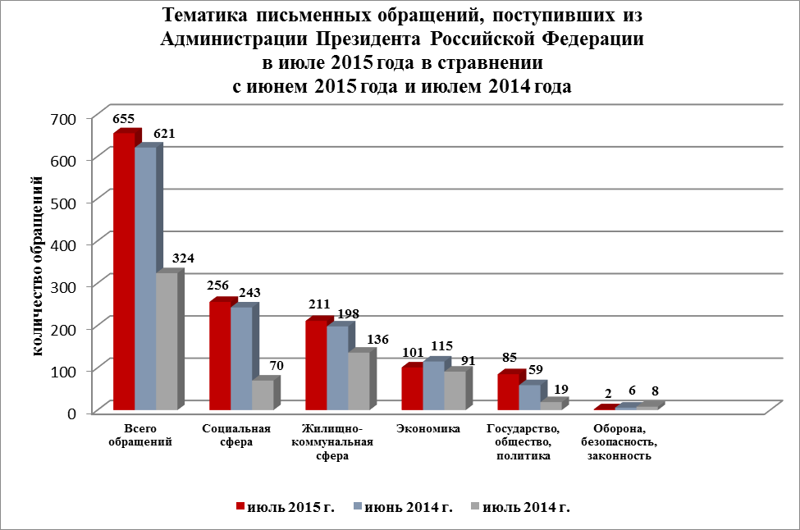

Результаты рассмотрения письменных обращений, поступивших из Администрации Президента Российской Федерации:
- поддержано - 61 обращение (10%), в том числе приняты меры - по 33 обращениям (5%);
- даны разъяснения - 592 (90%);
- не поддержано - нет.

3. В июле 2015 года Губернатором Новосибирской области, первым заместителем Губернатора Новосибирской области, заместителями Губернатора Новосибирской области, руководителями Правительства Новосибирской области и областных исполнительных органов государственной власти Новосибирской области на личном приеме граждан принято 281 человек (в июне 2015 года - 184, в июле 2014 года - 239):
- на личных приемах Губернатора Новосибирской области, первого заместителя Губернатора Новосибирской области, заместителей Губернатора Новосибирской области, руководителей структурных подразделений администрации Губернатора Новосибирской области и Правительства Новосибирской области принято 25 человек (в июне 2015 года - 20, в июле 2014 года - 26);
- на личных приемах руководителей областных исполнительных органов государственной власти Новосибирской области принято 256 человек (в июне 2015 года - 164, в июле 2014 года - 213).
Губернатор Новосибирской области Городецкий В.Ф 16.07.2015 в общественной приемной Губернатора области провел личный прием жителей г. Новосибирска, г. Оби и Усть-Тарскского района и принял 8 человек.
Руководителями и должностными лицами администраций муниципальных районов и городских округов на личном приеме граждан принято 2031 человек (в июне 2015 года - 1548, в июле 2014 года - 1856). Наибольшее количество граждан принято в г. Новосибирске - 700 человек, в г. Бердске - 101 и в Сузунском районе - 88.
В июле 2015 года общественной приемной Губернатора области проведены контрольные мероприятия по практике применения законодательства о порядке работы с обращениями граждан, объединений граждан, в том числе юридических лиц, в 2 органах государственной власти, в том числе: управление по обеспечению деятельности мировых судей Новосибирской области, инспекция государственного надзора за техническим состоянием самоходных машин и других видов техники Новосибирской области.
В проверенных органах государственной власти Новосибирской области работа с обращениями граждан организована в соответствии с требованиями федерального законодательства о порядке рассмотрения обращений граждан. В ходе проведения контрольных мероприятий оказана практическая и методическая помощь в организации и совершенствовании работы с обращениями граждан. Устранение выявленных недостатков поставлено общественной приемной Губернатора области на контроль.
В соответствии с планом основных мероприятий управления по работе с обращениями граждан - общественной приемной Губернатора области 9 июля 2015 года с работниками общественных приемных глав 18 муниципальных районов и городских округов проведено практическое занятие в режиме видео-конференц-связи по переходу к работе в единой специализированной компьютерной сетевой системе учета обращений «Lotus - письменные обращения граждан».
Организация работы с обращениями в администрации Губернатора Новосибирской области и Правительства Новосибирской области, в областных исполнительных органах государственной власти Новосибирской области и в органах местного самоуправления в Новосибирской области позволяет обеспечивать объективное и всестороннее рассмотрение обращений гражданами, своевременно принимать меры, направленные на восстановление или защиту нарушенных прав, свобод и законных интересов граждан.

Начальник управления И.А. Покровская

